Опыт работы учителя математики в лицее-интернате №24 для одаренных мальчиков

Шарыгина Марина Николаевна,
учитель математики МБОУ «Лицей-интернат №24 НМР РТ», педагог МБУ ДО «Дворец творчества детей и молодежи имени И.Х.Садыкова» НМР РТ

«В каждом ребёнке – солнце, только дайте ему светить...»
Ш. Амонашвили
В связи с введением в действие новых образовательных стандартов отмечается возрастание спроса на людей, обладающих нестандартным мышлением, неординарной творческой личностью, умеющих ставить и решать новые, порой нестандартные задачи. Поэтому в обществе существует социальная необходимость выявления и развития детской одарённости. Работа с одаренными мальчиками 5-11 классов остается приоритетным направлением в нашем лицее. Начиная с 5 класса, я начинаю выявлять одарённых учеников, проводить кропотливую работу по развитию способностей. Учебный процесс выстраивается таким образом, чтобы на уроке создавалась максимальная комфортность, хороший рабочий микроклимат. Ученики загружаются решением нестандартных задач в ходе изучения основных тем. С талантливыми учащимися я занимаюсь после уроков: решаем нестандартные задачи. Моя задача как учителя – научить учащихся думать, делать открытия. Именно поэтому исследовательская деятельность учащихся является одной из самых удачных форм внеклассной работы с учащимися по предмету. При организации исследовательской деятельности по математике мы применяем информационные технологии. Два года назад наш лицей получил оборудование: 30 ноутбуков, 26 из которых отдали в мой кабинет.
Развивать детскую одаренность – это не означает работать только с одаренными детьми. Необходимо развивать каждого ребенка, даже если он и не проявляет пока особых дарований. На мой взгляд, это одна из важнейших профессионально-личностных характеристик педагога – наличие у него установки, что неталантливых ребят нет, что каждый ученик способен и одарен в чем-либо. Лицей ежегодно становится городской площадкой для проведения таких математических соревнований как: Абака, Гексаматика, олимпиада «5+» и других региональных и республиканских турниров по математике.
Систему работы с одаренными учениками нашего лицея-интерната я бы разделила на две части:
1) урочная деятельность: инновационные уроки, проекты, презентации, проблемно-развивающие и проектно-исследовательские уроки, деловые игры, разноуровневые тесты, творческие и нестандартные задачи;
2) внеурочная работа - предметные олимпиады разного уровня, турниры и дистанционные олимпиады, предметные недели, научно-исследовательская работа, научные общества, творческие домашние задания.
В практике нашего лицея-интерната наиболее эффективными для развития одаренных учеников я бы выделила дифференцированное, проблемное обучение, исследовательскую деятельность и деловые игры. Развитию познавательной активности одаренных детей способствуют: уроки взаимообучения (дают возможность одаренным ученикам быть оцененными по достоинству одноклассниками, способствуют развитию коммуникативных умений, становлению личности), уроки одной задачи, самообучения, уроки нестандартных задач.
Традиционные математические олимпиады, научно-практические конференции, конкурсы помогают одаренным детям проявить свои способности. В ходе исследовательской работы у обучающихся развивается и совершенствуется умение самостоятельно приобретать и использовать знания для решения поставленной проблемы, улучшается техника устной и письменной презентаций. Спектр интересов учеников разнообразен, о чем свидетельствуют темы работ: «Путешествия Гулливера глазами математика», «Лего-карусель», «Телескопы», «4 теоремы квадратного трёхчлена», «Кубик Рубика», «Магические свойства пирамид», «Образовательная платформа Learnis», «Исследования скорости истечения сыпучего продукта и высоты конической насыпи сыпучих веществ» и много других тем.
Варианты применения ИКТ с одаренными детьми
- Урок с мультимедийной поддержкой. Демонстрация на экране видеоуроков и изображения с документ-камеры (тетради учеников, схемы, чертежи), прохождение он-лайн квестов с помощью образовательной платформы Learnis. Одаренные учащиеся создают свои задания к квест-комнатам по пройденным темам. Совместно с учениками 8 А класса на данной платформе мною был создан шаблон квест-комнаты по математике - https://www.learnis.ru/272972/, а разработчики платформ создали нашу комнату (рисунок 1).
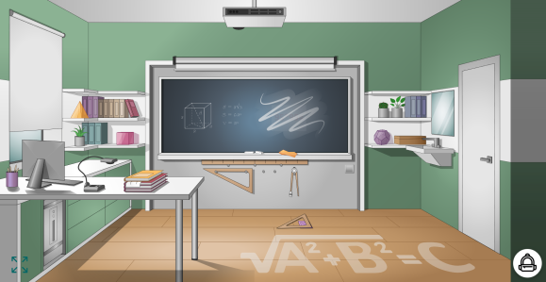
Рисунок 1.
- Урок проходит с компьютерной поддержкой (в классе несколько компьютеров, за которыми работают учащиеся группами или по очереди). В 2020-2021 году нашему лицею по гранту Республики Татарстан выделили 30 ноутбуков и два интерактивных экрана. 26 ноутбуков были закреплены в моем кабинете для использования на уроках математики и индивидуальных проектов (рисунок 2). В течении месяца на ноутбуки были установлены электронные ПО к соответствующим учебникам математики, алгебры и геометрии по программе обучения. Ноутбуки были закреплены за учениками с 5 по 11 класс с выходом на обучающие платформы: учи.ру, фоксфорд. В период дистанционного обучения данные ноутбуки были розданы учителям лицея с целью проведения интерактивного обучающая процесса, поскольку с помощью специальных ручек стилусов есть возможность писать как на обычной школьной меловой доске.
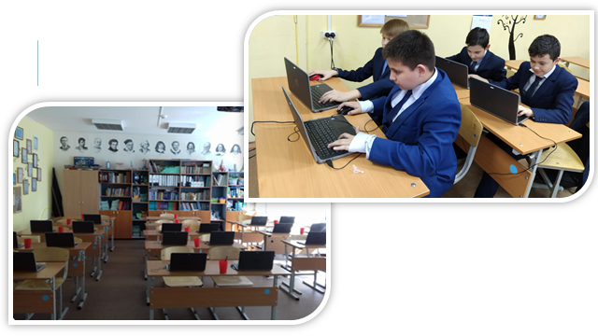
Рисунок 2.
- В лицее имеется интерактивная система голосования и тестирования VOTUM на 24 ученика (рисунок 3). VOTUM я использую в следующих формах процесса обучения: В начале урока: адекватной оценки аудитории; быстрого включения аудитории в учебный процесс; проверки домашнего задания. В середине урока: постоянной поддержки обратной связи с аудиторией; повышения уровня внимания учащихся; контроля степени усвоения получаемых новых знаний; возможности отображения результатов обучения для аудитории, что способствует формированию эффекта «удержания зала» и поддержанию контакта «лектор-аудитория». В конце урока: проведения первичной проверки усвоения новой темы; итоговой проверки знаний учащихся (особенно такая форма опроса важна в школе, где необходимо готовить ребят к Единому Государственному экзамену, приводящемуся в форме теста). Одаренные учащиеся самостоятельно создают свои тесты в программном обеспечении к данной системе голосования для своих одноклассников.
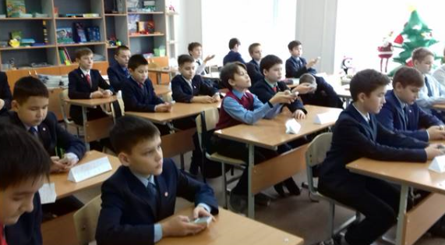
Рисунок 3
- Благодаря двойной должности в дипломе (учитель математик и информатики), провожу уроки, интегрированный с информатикой (рисунок 4). Одна из задач такого вида уроков: отрабатывать учебный материал, используя ПК для создания кроссвордов, таблиц, диаграмм (рисунок 5), графиков как в Excel, так и в Word, учить выполнять проектные работы, учить красиво и грамотно оформлять тексты, в общем, расширять знания учащихся по изучаемым темам за счёт использования ноутбуков.
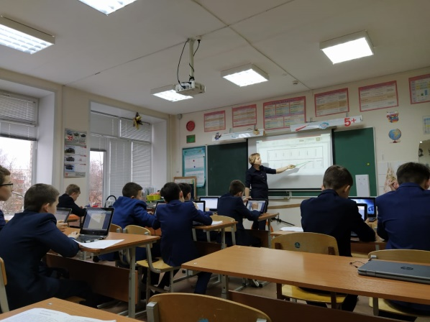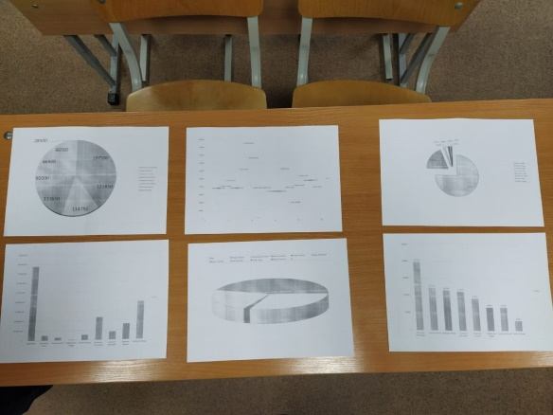
Рисунок 4 Рисунок 5
- Создаю свои универсальные презентации: кафе «Кухня программиста» (рисунок 6), «Кафе «Лингвиста» с учителем русского языка (ссылка: https://cloud.mail.ru/public/KoTY/we9q4FMoe), с учителем химии «Кафе «Молекулярная кухня» (ссылка: https://cloud.mail.ru/public/iff2/YTAfZbmHa). Любой педагог, владеющий элементарными навыками работы с презентациями, могут заменить картинки с заданиями на свои.
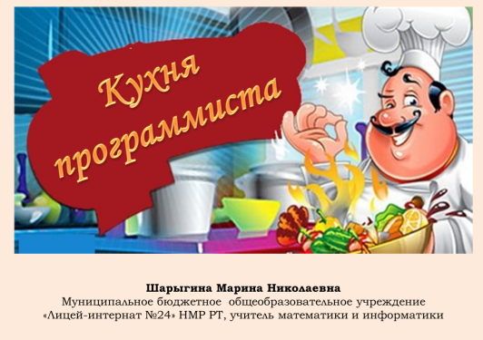
Рисунок 6
Варианты применения робототехники с одаренными детьми
Стандарт указывает не просто на желательность, но фактически – на обязательность ведения учебной деятельности в направлении реализации научно-исследовательских и проектных форм учебной работы. Применение конструкторов LEGO на уроках и во внеурочной деятельности повышает мотивацию учащихся, организует их творческую и исследовательскую работу. Цель таких занятий - овладение навыками начального технического конструирования, развитие мелкой моторики, координацию «глаз-рука», изучение понятий конструкций и ее основных свойствах (жесткости, прочности и устойчивости), навык взаимодействия в группе. Являясь педагогом Дворец творчества детей и молодежи имени И.Х.Садыкова на базе нашего лицея веду кружок по робототехнике для учеников 5-9 классов. На кружке «Роботехника» мы используем конструктор WEDO двух поколений: WEDO 1.0 и WEDO 2.0 (рисунок 7). В качестве основного языка программирования используется графическая нотация LabVIEW. В отличии от платформы EV3, в WeDo 2.0 этот язык сильно упрощен, в соответствии с возрастом обучающихся, работающих с WeDo 2.0.
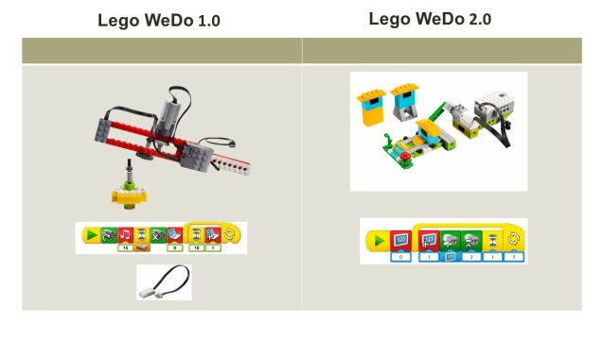
Рисунок 7
Работая индивидуально, парами или в командах, учащиеся любых возрастов могут учиться, создавая и программируя модели, проводя исследования, составляя отчёты и обсуждая идеи, возникающие во время работы с этими моделями. Чтобы одолеть путь от деталей конструктора до управляемого робота, необходимо пройти 4 важных этапа: конструирование модели, программирование, испытание и демонстрацию.
12 проектов робота Lego WeDo 1.0
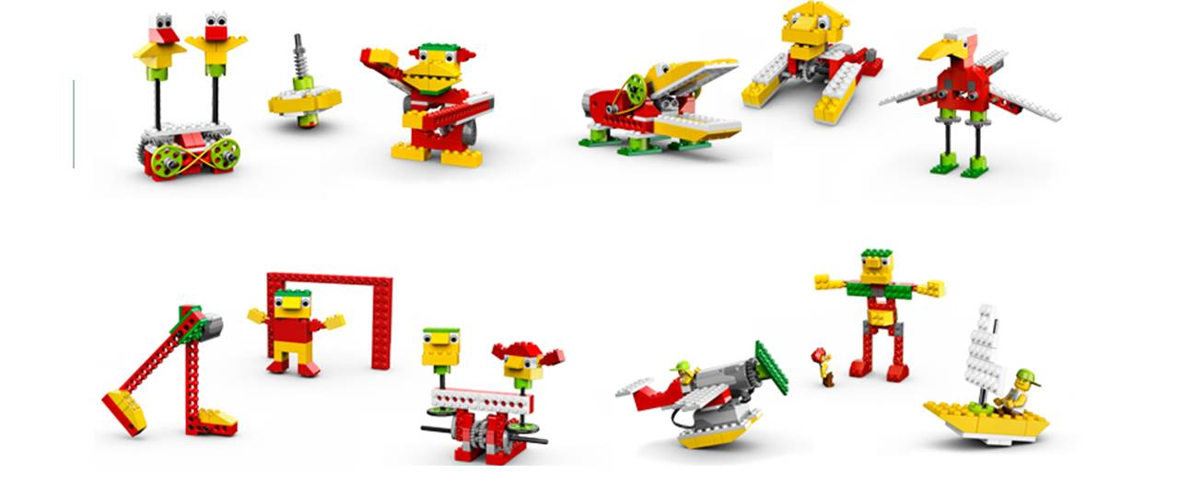
Рисунок 8.
«Поющие птицы» - исследовали вращение и скорость птиц.
Умная вертушка - определяли при какой комбинации зубчатых колес волчок будет вращаться дольше.
Обезьянка-барабащица - меняя положение двух кулачков мы создавали разные ритмы барабанной дроби.
Голодный аллигатор - меняли команды в исходной программе, добавляли датчик расстояния.
Рычащий лев - сравнивали поведение льва с датчиком наклона и без.
Порхающая птица - написали 2 программы, в одной из которой использовали датчик расстояния.
Нападающий - 3 раза робот бил по бумажному мячу. Мы записали и нашли лучший удар.
Вратарь - трое испытателей пытались забить по 10 голов. Результат записывали в таблицу.
Болельщики - используя датчик движения вели счет и оценивание болельщиков.
Спасение от великана - проверяли программу подьема великана, используя датчик расстояния.
Спасение самолета - проверяли разные программы используя датчик наклона.
Непотопляемый парусник - провели испытание программы, создающей разные звуки. Использвали датчик наклона.
Полученные данные мы записывали в специально разработанную мною рабочую тетрадь (рисунок 9).
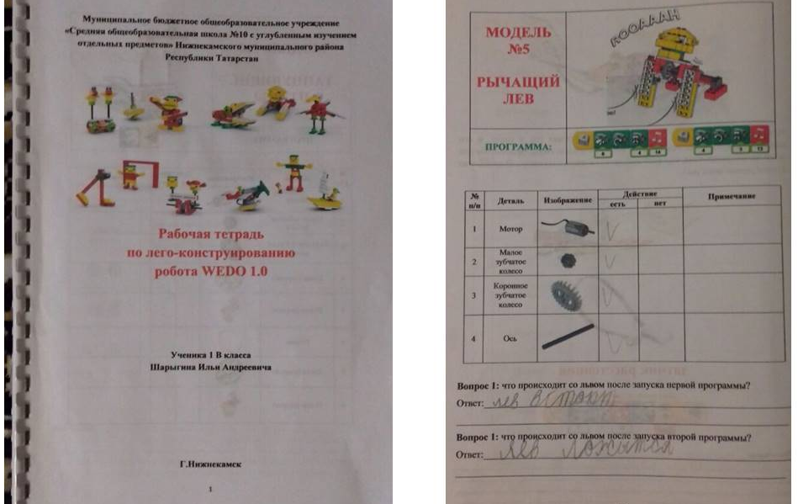
Рисунок 9
Одаренные ученики создают математические задачи с использованием роботов (рисунок 10-11).
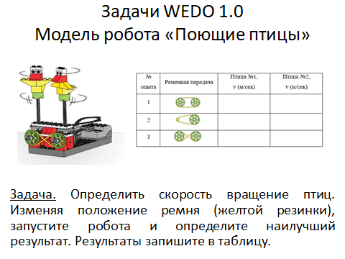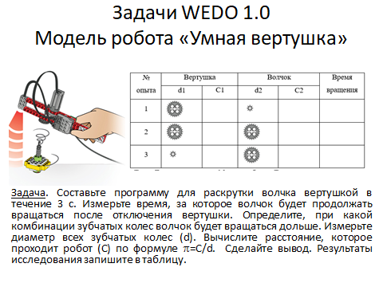
Рисунок 10 Рисунок 11

20 проектов робота Lego WeDo 2.0
Стартовый проект разделен на 4 части и предназначен для ознакомления с основными возможностями ВЕДО 2.0
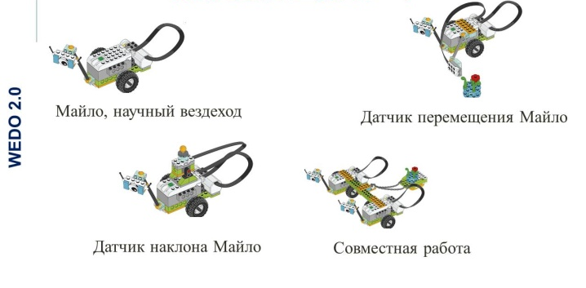
Рисунок 12
8 пошаговых проектов позволят изучить, что такое сила, и как она заставляет предметы перемещаться; изучить факторы, влияющих на скорость автомобиля; создать устройство, которое позволяет испытывать здания при землетрясении; создать модель пчелы и цветка для имитации процесса опыления.
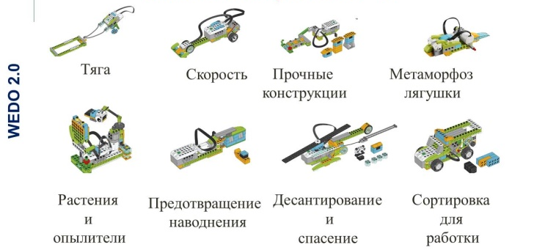
Рисунок 13
8 открытых проектов содержат краткие инструкции по их выполнению. Эти проекты предназначены для самостоятельного решения поставленных задач открытого типа и проведения исследований.
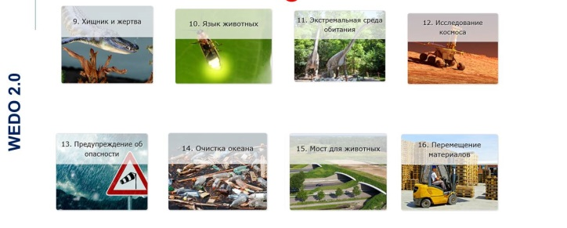
Рисунок 14
На республиканских конференциях была представлена модель прочные конструкции (рисунок 15). Строяться три дома и симулятор землетрясения. Каждый дом устанавливаем на площадку. Запускаем программу землетрясения на планшете, которая увеличивает амплитуду от 1 балла до 5. Делаем вывод: во время землетрясения в 5 баллов не упадет дом с улучшенным основанием.
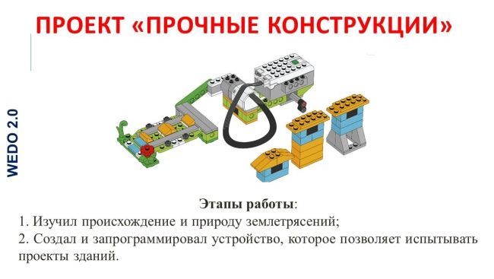
Рисунок 15
Входящие в Комплект проекты наглядно демонстрируют принципы работы различных технологий, физических законов или природных явлений. Комплект включает в себя материалы для реализации проектов по физике, биологии, географии и исследованию космоса. На рисунке 16 пример задачи для робота WeDo 2.0.
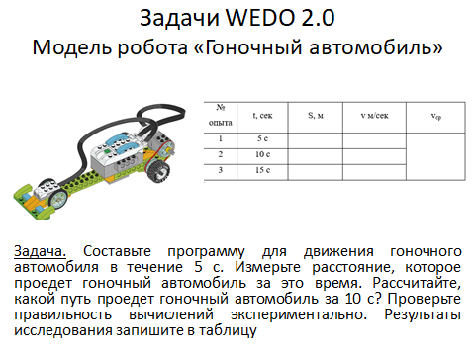
Рисунок 16
Безусловно, умелое сочетание традиционных и информационных средств зависит от квалификации и мастерства учителя, методики, которые он применяет. Но грамотное использование средств ИКТ также зависит и от знания учителем педагогических основ информатизации урока. В этой работе я обозначила основные направления использования ИКТ и робототехники на уроках математики в работе с одаренными учениками лицея-интерната. И всё таки, хочу сказать, что последнее слово всегда останется за личностью учителя, его творческим мышлением и желанием изменить учебный процесс в лучшую для одаренного ученика сторону.
Какими качествами должен обладать учитель, работающий с одаренными учениками:
- иметь высокий уровень интеллектуального развития;
- быть готовым к пересмотру своих знаний;
- обладать чувством юмора;
- иметь широкий круг интересов и умений;
- быть доброжелательным, чутким, внимательным;
- разбираться в психологии детей, чувствовать их потребности и интересы;
- быть готовым к выполнению самых различных обязанностей, связанных с обучением одаренных детей;
- иметь живой и активный характер.
За 4 года работы с одаренными учениками в лицее-интернате мною были сделаны следующие выводы:
- обучающимся, должна быть предоставлена относительная свобода действий, свой образовательный маршрут;
- работа должна проводиться как на уроке, так и во внеурочное время;
- работа должна быть систематичной на протяжении всего процесса обучения;
- целесообразно проводить занятия, как с группой учащихся, так и индивидуально.
Наблюдая за учениками, прослеживая их дальнейший путь, приходишь к выводу, что главный успех работы с одаренным учеником не в победах на олимпиадах, научно-практических конференциях, различных конкурсах, а в том, что увлеченность математикой в школьные годы развивает творческое мышление, потребность в творческой деятельности. Я учитель, являюсь лишь звеном в цепочке сопровождения одаренного ученика, несу большую ответственность. От меня тоже зависит уровень развития одаренного ученика, становление его как личности, успешно адаптирующейся в быстроменяющемся мире.

Литература
1. Детская одаренность: развитие средствами искусства. Савенков А.И., Москва «Педагогическое общество России», 1999 г., 220 с.
2. Образовательные модели и технологии работы с одаренными детьми. / сост. Башева Е. И. и др. – Красноярск: ККИПКППРО, 2011.
3. Опыт работы с одаренными детьми в современной России. Сборник материалов Всероссийской научно-практической конференции. / под ред. Н. Ю. Синягина, Н. В. Зайцева, – М: Арманов-центр, 2010.
4. Крутецкий В. А. Психология одаренных детей и подростков. Выпуск 1. – М: МИОО, 2005.
5. Научно-методический сборник. Детская одаренность: от теории к практике. Ижевск, 2005 г., 97 с.
6. Немов Р. С. Психология. Словарь-справочник в 2-х частях. изд. Владос, 2007.
7. Селевко Г. К. Энциклопедия образовательных технологий. Том 1. – М: Народное образование, 2005.
8. Современные образовательные технологии. Селевко Г.К., Москва, «Народное образование», 1998 г., 256 с.
9. Урок как педагогический феномен. Татарченкова С. С., Санкт-Петербург, КАРО, 2008г., 448 с.

